Estimas familias: como se informó en el cronograma enviado por nodos el próximo lunes 23 de septiembre es la muestra de Feria de Ciencias, esta exposición implica que los niños muestren todo lo trabajado en el año. En 3° hemos trabajado el proyecto “COMO JESÚS, MODELO DE PESCADOR, SOMO PESCADORES DE SUEÑOS” Durante el año se ha leído e investigado todo relacionado a este tema. Por ello para la presentación les pedimos los siguientes materiales que necesitamos acerquen hasta el viernes 13 de septiembre:
- 3° A: DOS GLOBOS CELESTES
- 3° B: DOS GLOBOS BLANCOS
- TODOS DEBEN TRAER DOS PECES ELABORADOS CON LATITAS DE PICADILLO:SE MUESTRA EL MODELO: de todas maneras, pueden usar su creatividad mejorar el modelo, y la cañita con un imán en la punta, ya que con los mismos realizaremos juegos de “PESCA MAGIC”
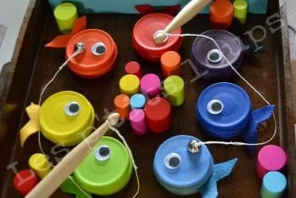

- Ese día los niños deben asistir caracterizados con: pantalón arremangado o tipo pescador, (puede ser el del colegio u otro de cualquier color que tengan) la remera del colegio y un gorrito o sombrero tipo piluso de cualquier color.

Cualquier otra novedad se las informaremos

Atte.
Seño Andrea y Seño Dani

